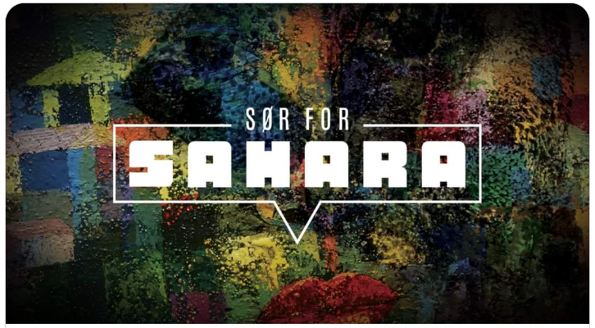

En mosaikk av stemmer og fortellinger

Det er med stor glede Urafiki og Bergen Offentlige Bibliotek ønsker velkommen til litteratursatsingen «Sør for Sahara». Gjennom fire temakvelder vil vi løfte fram litteratur av forfattere med røtter i afrikansk kultur.

Idéen til prosjektet oppsto i den humanitære bistandsorganisasjonen Urafiki. Bakgrunnen er forankret i Dipo Faloyins beskrivelse av den vestlige verdens rådende fortelling om Afrika :

Altfor lenge har «Afrika» utelukkende blitt oppfattet som en verdensdel med fattigdom, strid, korrupsjon, borgerkriger og enorme områder med tørr jord der det ikke vokser annet enn elendighet. Eller det presenteres som en stor safaripark (…..). Fattigdom eller safari, ingenting imellom. (Vår oversettelse)

Faloyin – og vi – opponerer mot denne stereotypien. Virkelighetens Afrika er en rik mosaikk av erfaring, av ulike samfunn og historier, og gjennom satsingen «Sør for Sahara» ønsker Urafiki å synliggjøre disse ressursene og dette mangfoldet.

Bergen Off. Bibliotek responderte med entusiasme på forespørselen om et felles løft, og prosjektet «Sør for Sahara» er utviklet i et likeverdig samarbeid.

Vil vi ha innblikk i menneskelig erfaring og tankemønstre, står litteraturen i en særstilling; den engasjerer og åpner for en større verden. Men den afrikanske litteraturen har lenge vært underkommunisert i den litterære offentlighet. Bøkene vi har plukket ut, representerer forskjellige stemmer, men har også mye til felles. Gjennom å skildre konkrete skjebner utforsker de etnisitet, kjønn, politikk og historie og problematiserer begreper som identitet, makt og frigjøring. Bøkene formidler opprør, stolthet og inspirerende forbilder.

Biblioteket kan glede lånerne med flere nyinnkjøpte afrikanske leseopplevelser. Velkommen til «Sør for Sahara»!

Dipo Faloyin: Africa is not a Country nord for Sør-Afrika (2022)

